Centralisateur Version 1 :

Basys3

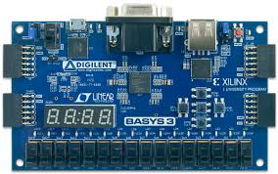

La basys3 de Xilinx est une carte qui détient un Fpga dont nous avons voulu nous servir pour réaliser notre première version de notre alarme.

1. Principe de Fonctionnement Neopixel

Tout d’abord nous nous sommes penchés sur la barre de Neopixel. Nous nous sommes donc aidés du CS lié à celle-ci que M. Laroche nous a fourni en début de projet.

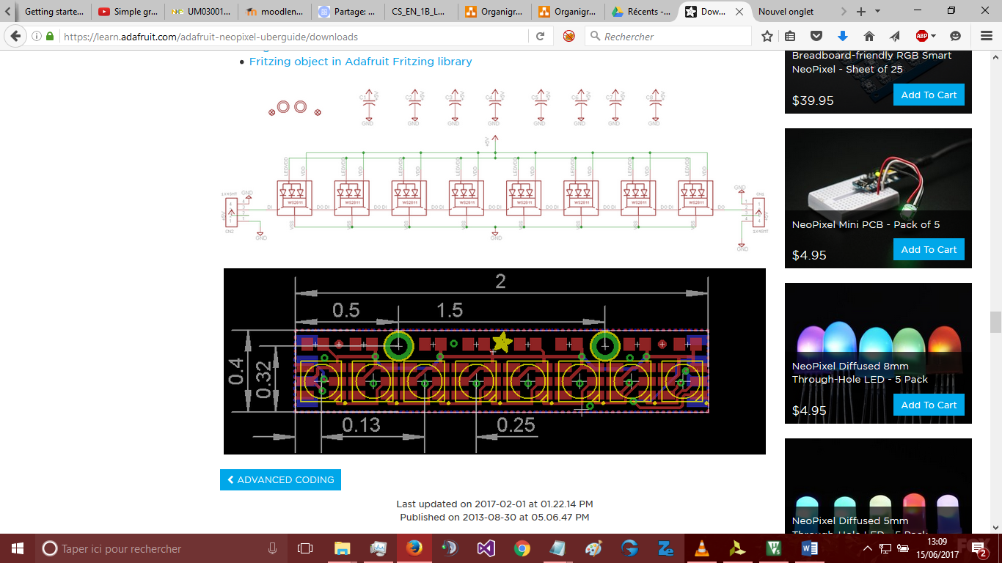Analysons un peu de quoi est composée cette fameuse barre :

La description technique n’est pas très expliqué mais on comprend rapidement que chaque Pixel est composé de 3 LEDs de couleurs rouge vert et bleu et qu’il va donc falloir chacune les commandées pour obtenir la couleur et la luminosité voulu.

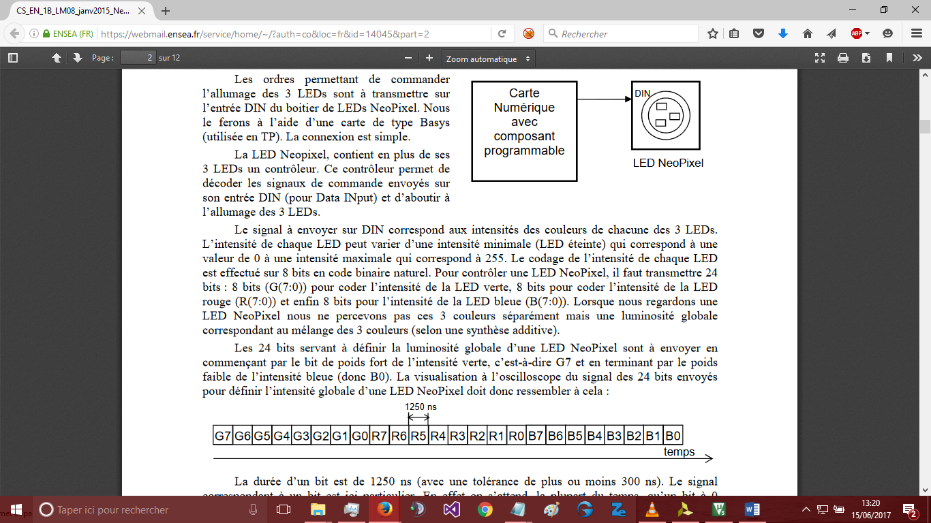C’est 3 LEDs sont commandées sur 8 bits chacune, il faudra donc envoyés à la Neopixel 24 bits pour piloter un Pixel.

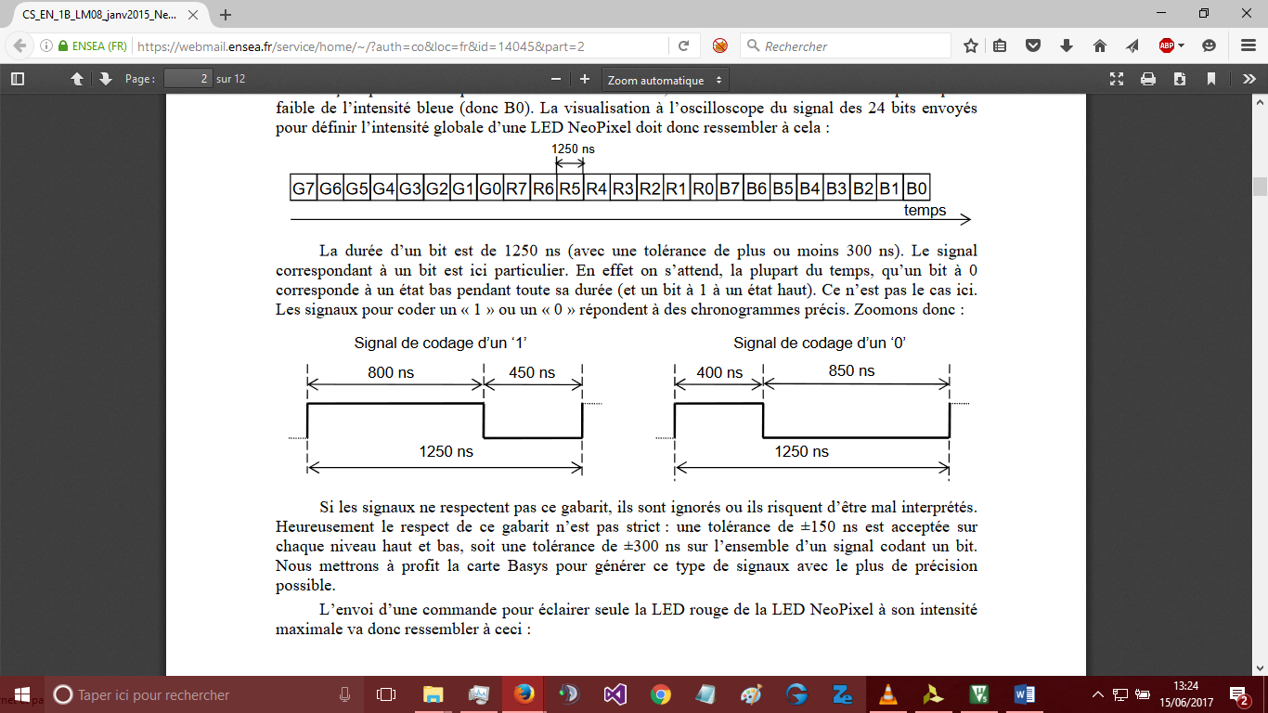Maintenant il faut savoir que la barre Neopixel ne comprend pas 1 Bit = 1 Etat Haut, pour elle, il faut :

Ce qui donne donc un temps de 1250ns pour l’envoie d’un seul bit, d’où 1250*24=30µs pour allumer une seule Neopixel.

1. Fonctionnement sur la Basys3 de la Neopixel

Nous avons donc à fabriquer nous-même la fonction qui permet quand entré on demande 1 bit et en sortie nous avons le 1 Bit du Neopixel.

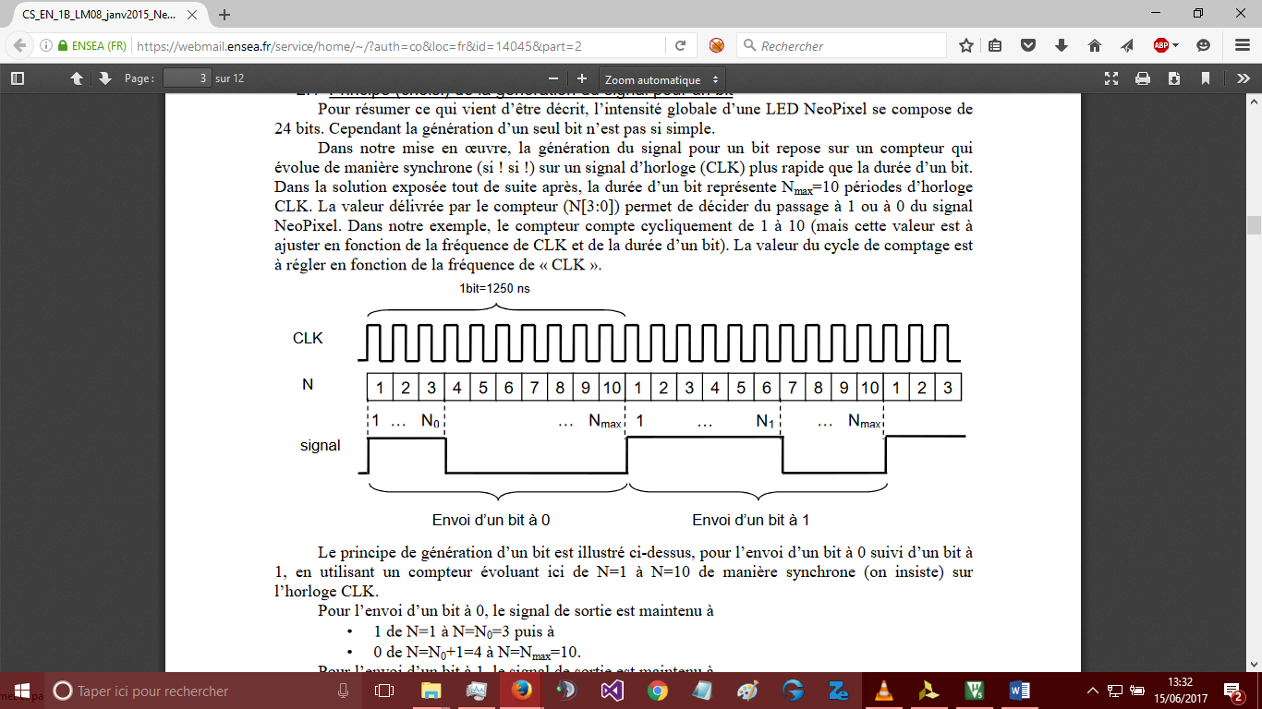Tout d’abord il nous faut un compteur pour découper le temps pour savoir quand il faut être à l’état haut et quand être en état bas, comme ici avec N=10 :

Nous avons appelé cette « boite » CMPT_1toNmax :

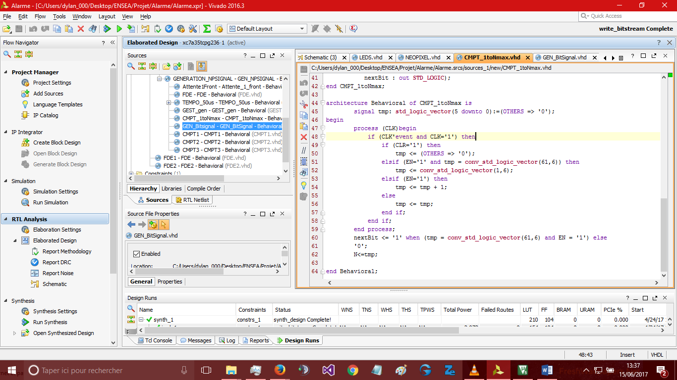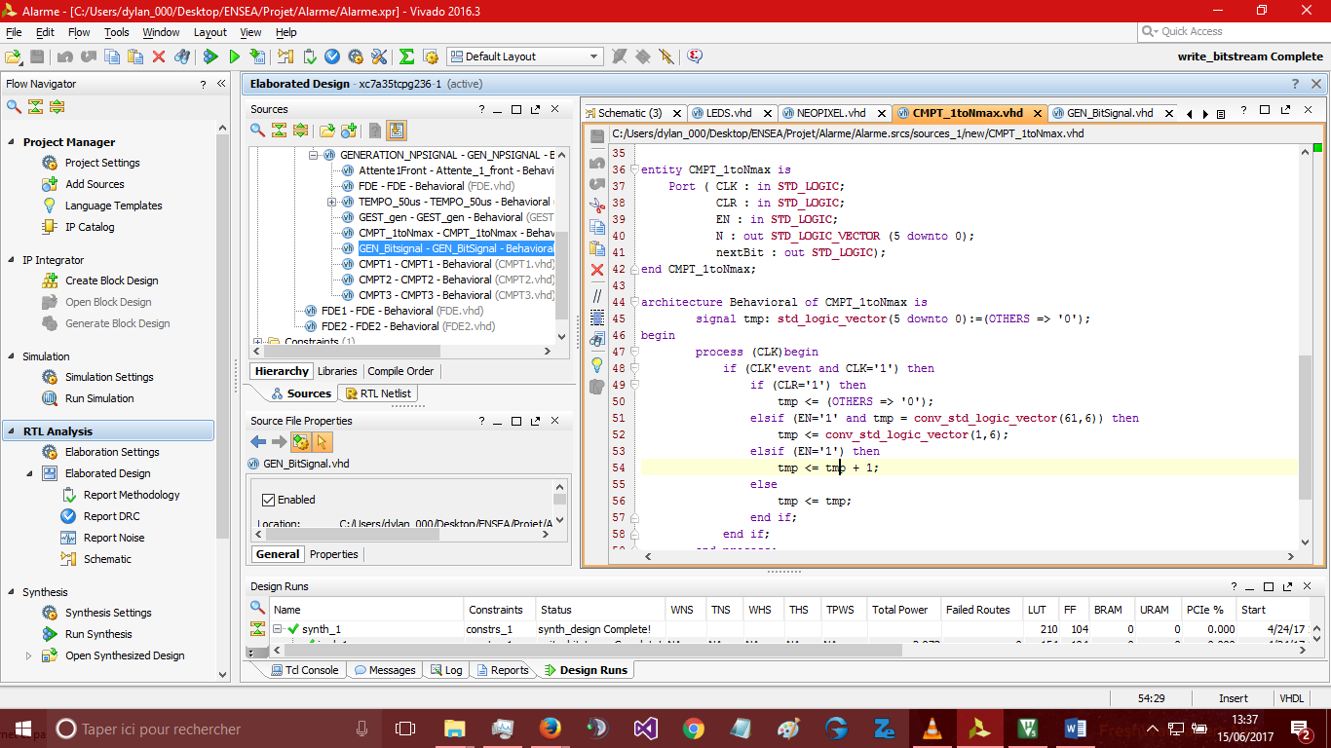

Nous pouvons donc voir que ce n’est juste qu’un compteur comme vu en TP numérique avec Nmax en condition d’arrêt.

Ensuite nous devons crée la fonction qui en fonction de N du compteur précèdent nous sommes, en envoie un 1 ou un 0. C’est ce que GEN_bitSignal fait avec juste une condition en fonction du N d’entrée.

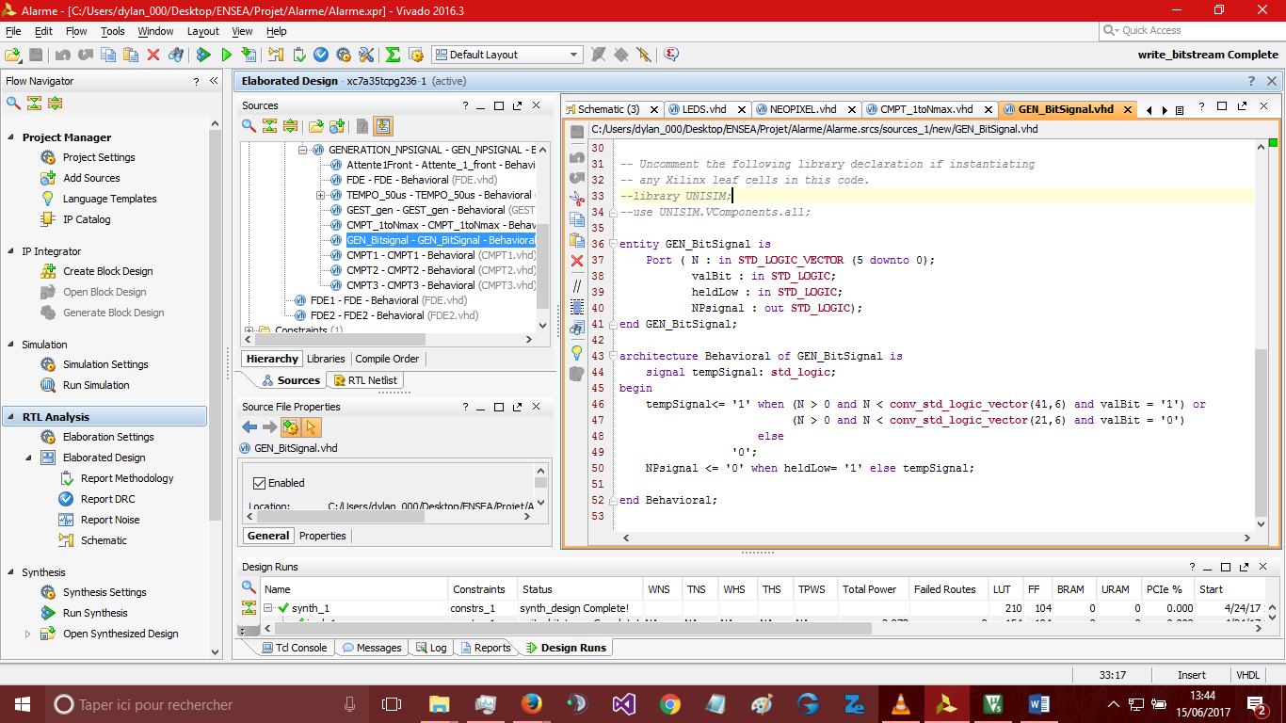Il y aussi un signal « heldlow » qui si activé renvoie tout le temps 0 ceci servira en cas de fin de séquence à envoyer.

Les valeurs 20 et 40 correspondent aux valeurs auxquelles il y a le changement 1 vers 0 pour la génération du bit pour une horloge de 50 MHz.

Pour continuer, nous avons parlé de fin de séquence, pour la Neopixel il faut un 0 de 50µs pour que la séquence soit validé par la Neopixel et donc que les LEDS s’allument.

Pour cela, nous avons créé un bloque TEMPO_50us qui va permettre si on envoie 1 à launch alors pendant 50µs un 1 en sortie sur pulse50us. Ce fameux bloque est composé de 3 sous fonctions dont une machine à états pour gérer les 2 autres :

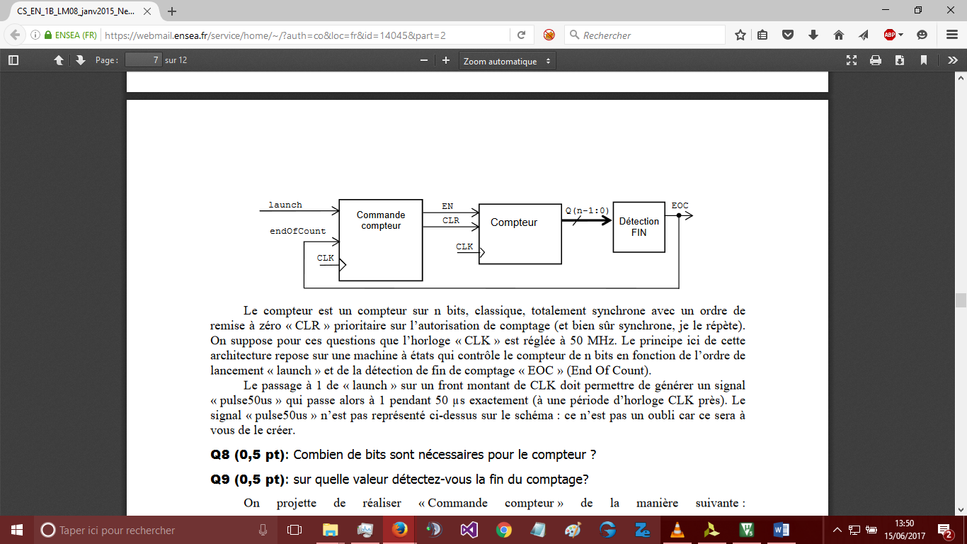

Nous ne détaillerons pas le Compteur qui est juste un compteur de façon à compter pendant 50µs en fonction de l’horloge de 50Mhz.

Détection FIN renvoie juste 1 lorsque le compteur est arrivé à son maximum :

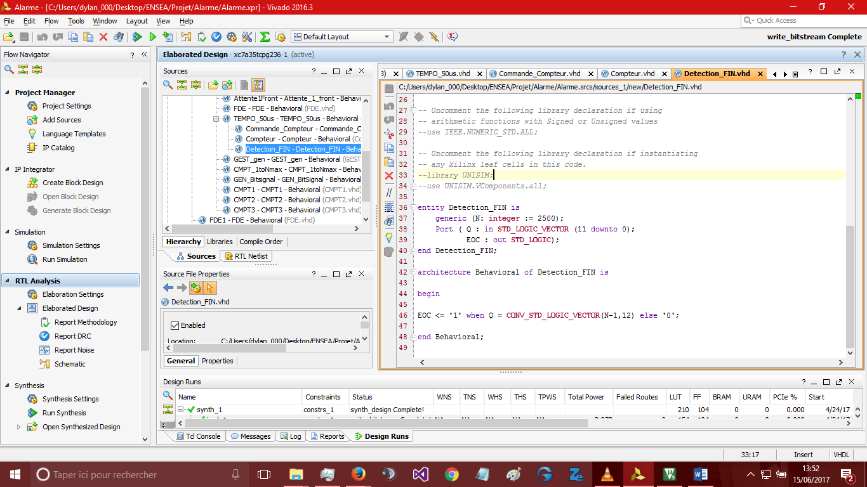

Pour Commande_Compteur c’est une machine à état très simple avec seulement 2 état :

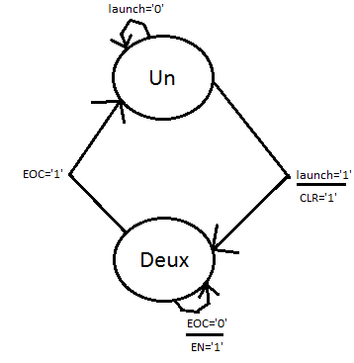Lorsque launch est égal à 1 alors le compteur est remis à 0 et il se met donc à compter, c’est le EN qui va donc falloir relier à pulse50us de TEMPO_50us. Puis lorsque le compteur à finit de compter alors EOC égal 1 est EN revient à 0 d’où la fin de la temporisation.

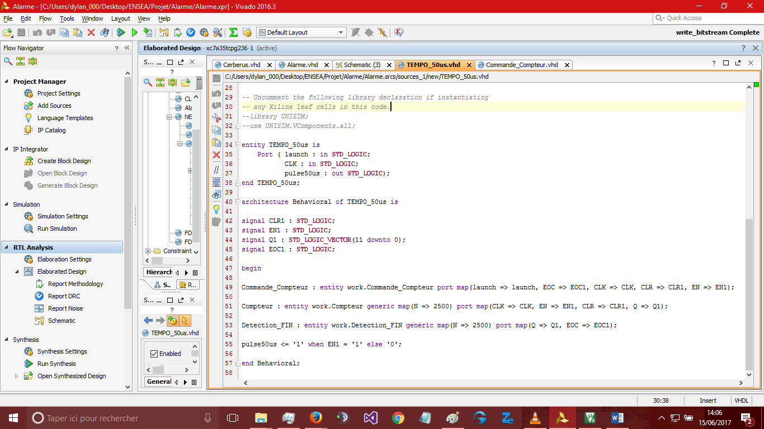Voici donc TEMPO_50us :

Résumons, nous avons donc la génération du bit et aussi de la temporisation en fin de séquence. Il nous manque plus qu’à relier le tout. Notre bloque complet s’appelle GEN_NPSIGNAL. En voici un plan :

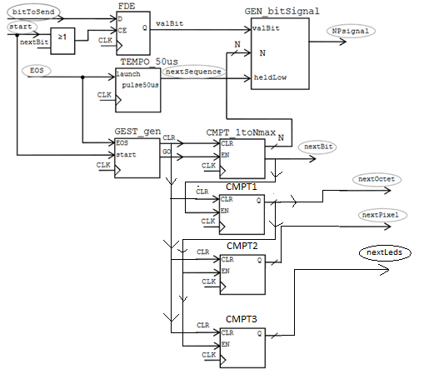Donc nous avons déjà vu TEMPO_50us, CMPT_1toNmax et GEN_bitSignal.

FDE est une bascule qui recopie D dans Q lorsque CE est actif :

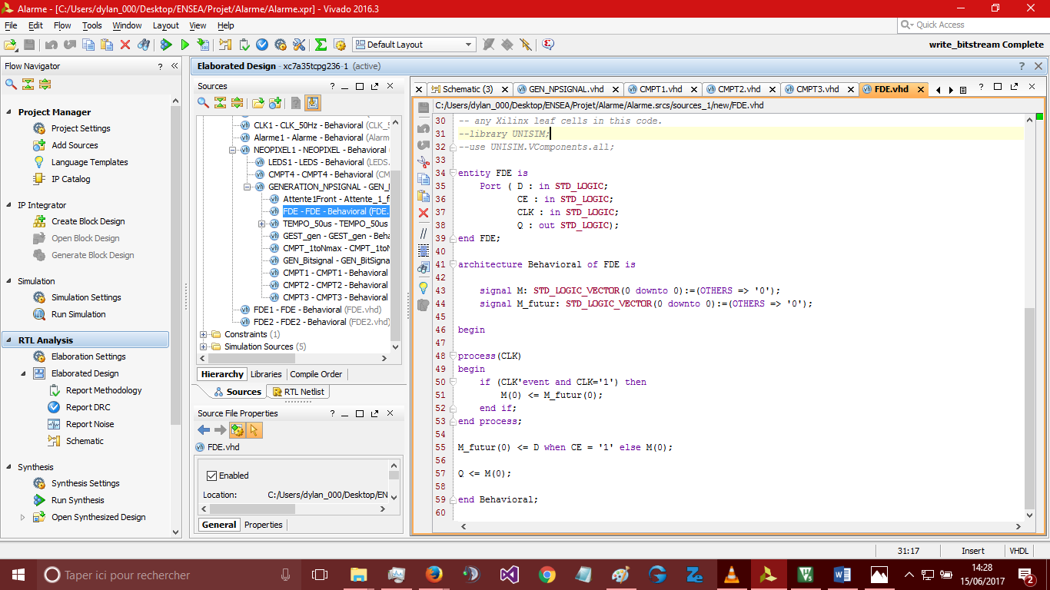

Pour CMPT1, CMPT2 et CMPT3 permettent de généré nextOctet qui porte bien son nom, nextPixel qui renvoie 1 lorsque tous les pixels sont envoyés, nextLed qui renvoie 1 lorsque l’information des 3 LEDs d’un Neopixel on était généré.

Enfin GEST_gen qui est le gestionnaire qui gère le tout. Voici son graphe d’état :

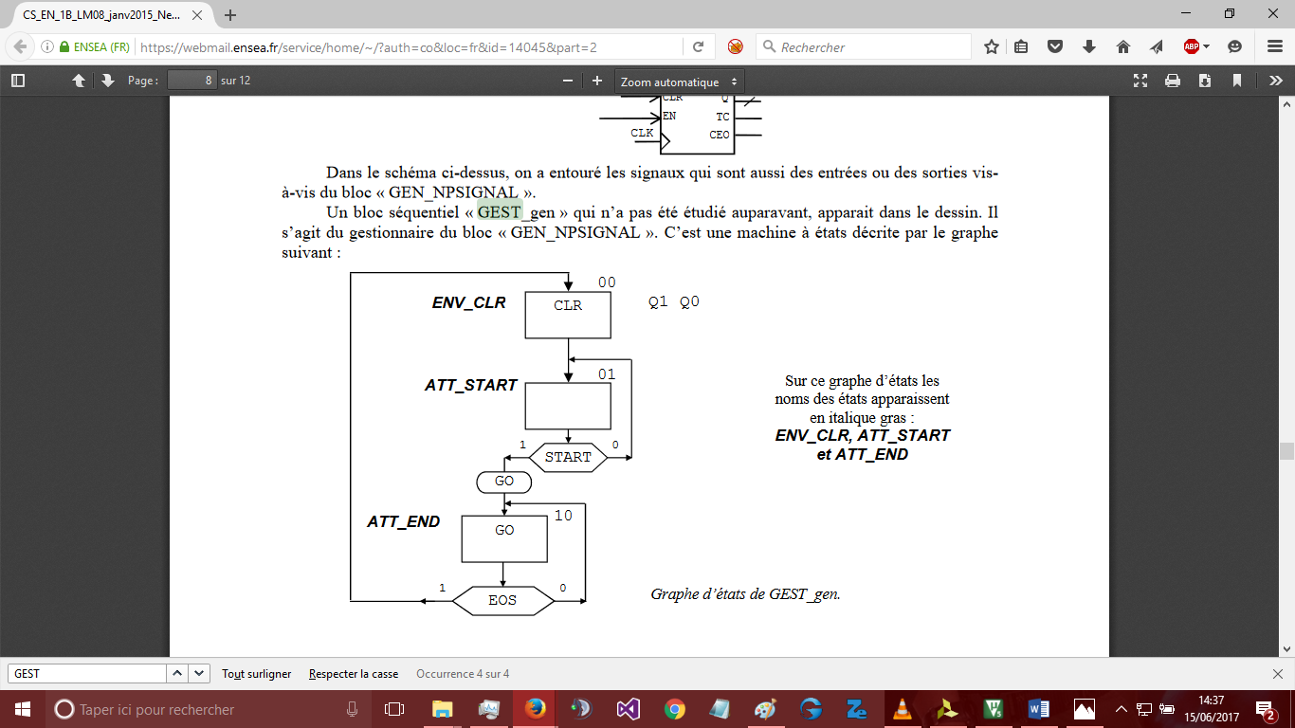

Voilà nous avons tous ce qu’il nous faut.

Maintenant nous allons donc pouvoir crée notre alarme avec les Neopixels. Le premier bloc est donc LEDS1 qui va gérer en fonction des boutons appuyé la barre neopixel.

On va donc expliquer ce bloc mais nous ne pouvons malheureusement pas écrire le graphe d’état ou exhiber le code ici car il est beaucoup trop long.

Le première état est l’état de repos qui attend que le signal du bouton ON soit transmis pour ensuite atteindre l’état Attente couleur. Lorsque le signa LED qui est composé de tous les bits à transmettre est différents de 0 alors on va enchainer les 72 états suivant qui vont envoyer un par un les bits, grâce aux systèmes précédents, à la barre neopixel.

De plus, il y a un état de plus entre les 24 états des 24 bits de chaque Neopixel pour répéter une fois les 24 états précèdent (à ce moment-là on utilise nextLed) ce qui permet de dédoubler la même couleur et intensité sur 2 neopixel au lieu d’une.

A la fin, le dernier état actionne le mécanisme de temporisation pour confirmer l’envoie de la séquence à la barre.

Les liens entre les blocs LEDS1 et les précédents sont regroupé dans NEOPIXEL.

Il ne reste plus que la dernière partie, c’est-à-dire la machine à état de l’alarme en elle-même. Elle a 10 états que nous allons décrire ensemble.

L’état ETEINT est l’état de base de l’alarme, on passe à l’état ATTENTE lorsque le Bouton On est activé puis de même on passe à l’état MARCHE. Durant c’est 2 états, le signal LED avec les bon bits pour la bonne couleur et luminosité est envoyé à NEOPIXEL.

Les états DETECTIONx (avec x allant de 1 à 7) permettent d’en fonction de chaque combinaison de capteur activé d’afficher les bonnes LEDs et en prévision d’un haut-parleur mais jamais intégrer avec la basys3.

Tous le « câblage » et le regroupement des blocs est fait dans Cerberus.

Ce qui nous donne l’organigramme suivant :

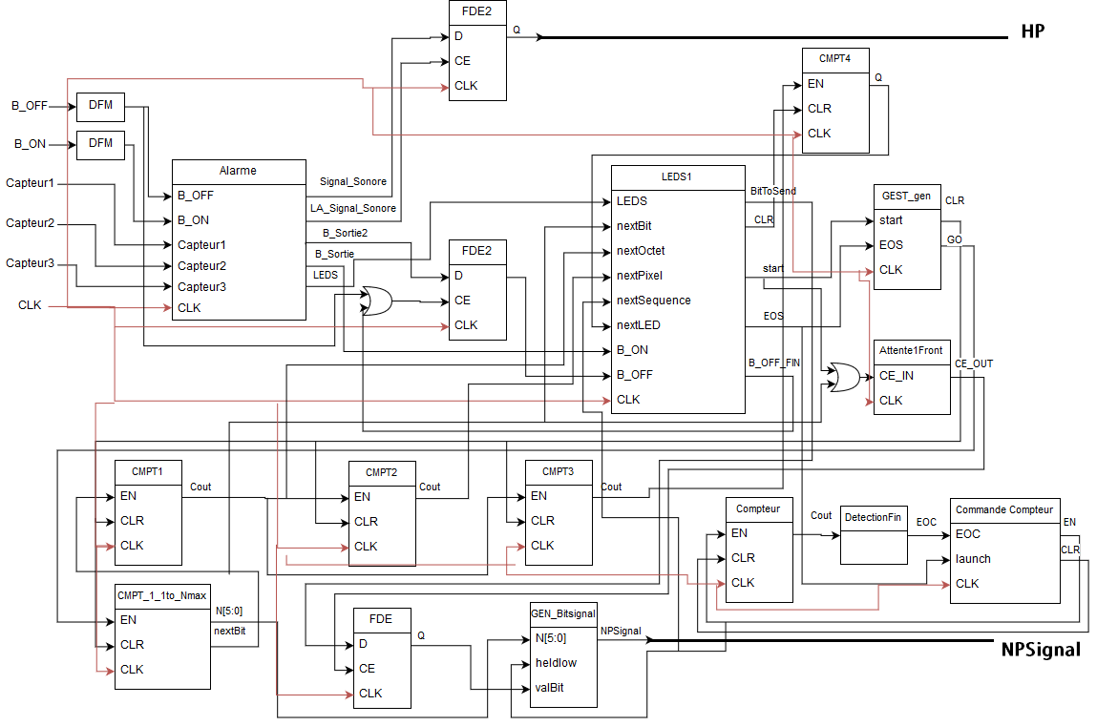

Pour plus de détail, nous vous fournirons le projet VIVADO en annexe.

1. Fonctionnement de Cerberus sur STM32F429ZI

Nous avons commencé à développer STM32F429ZI (on abrègera en stm32) avec Keil. Nous avons développé une première version pour comprendre comment fonctionne la stm32 au niveau des ports entrée/sortie ainsi qu’un niveau de l’affichage.

1. L’affichage Version 1

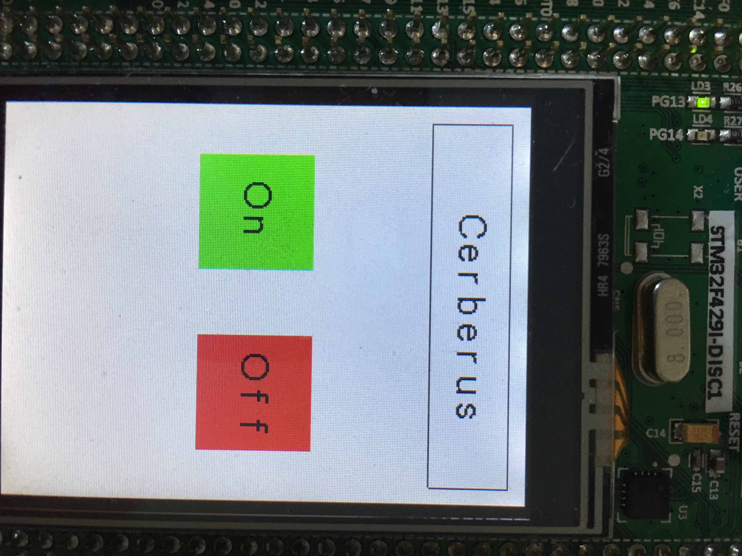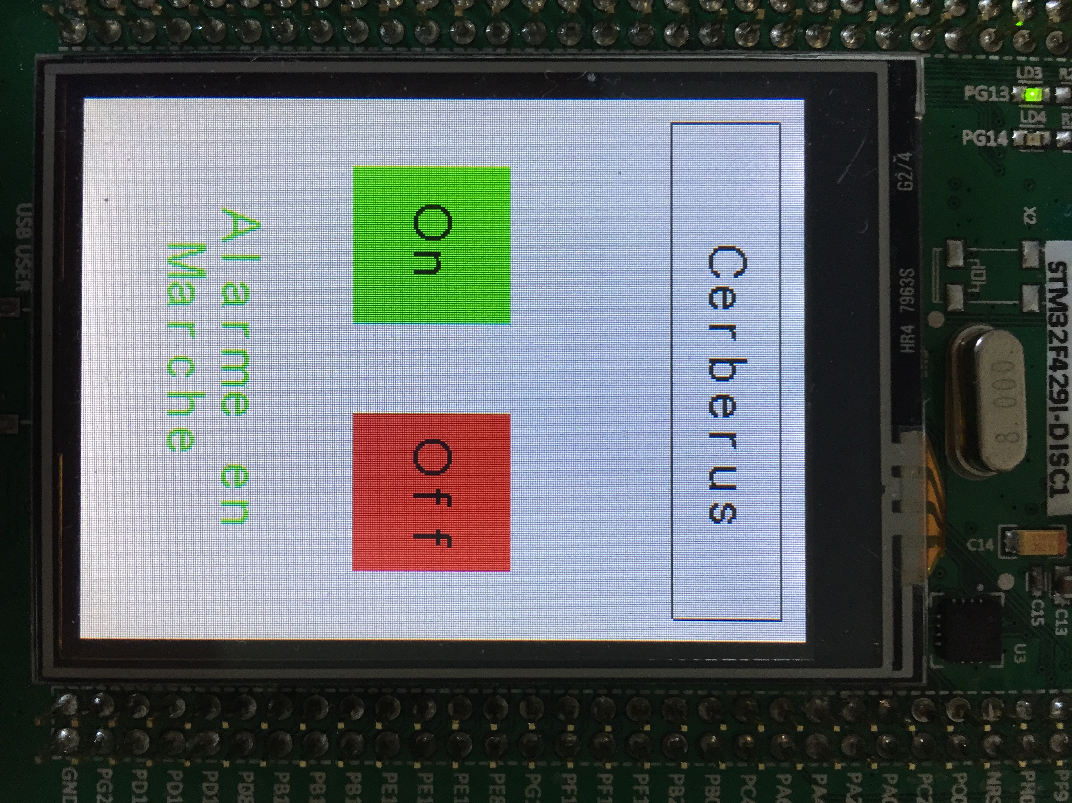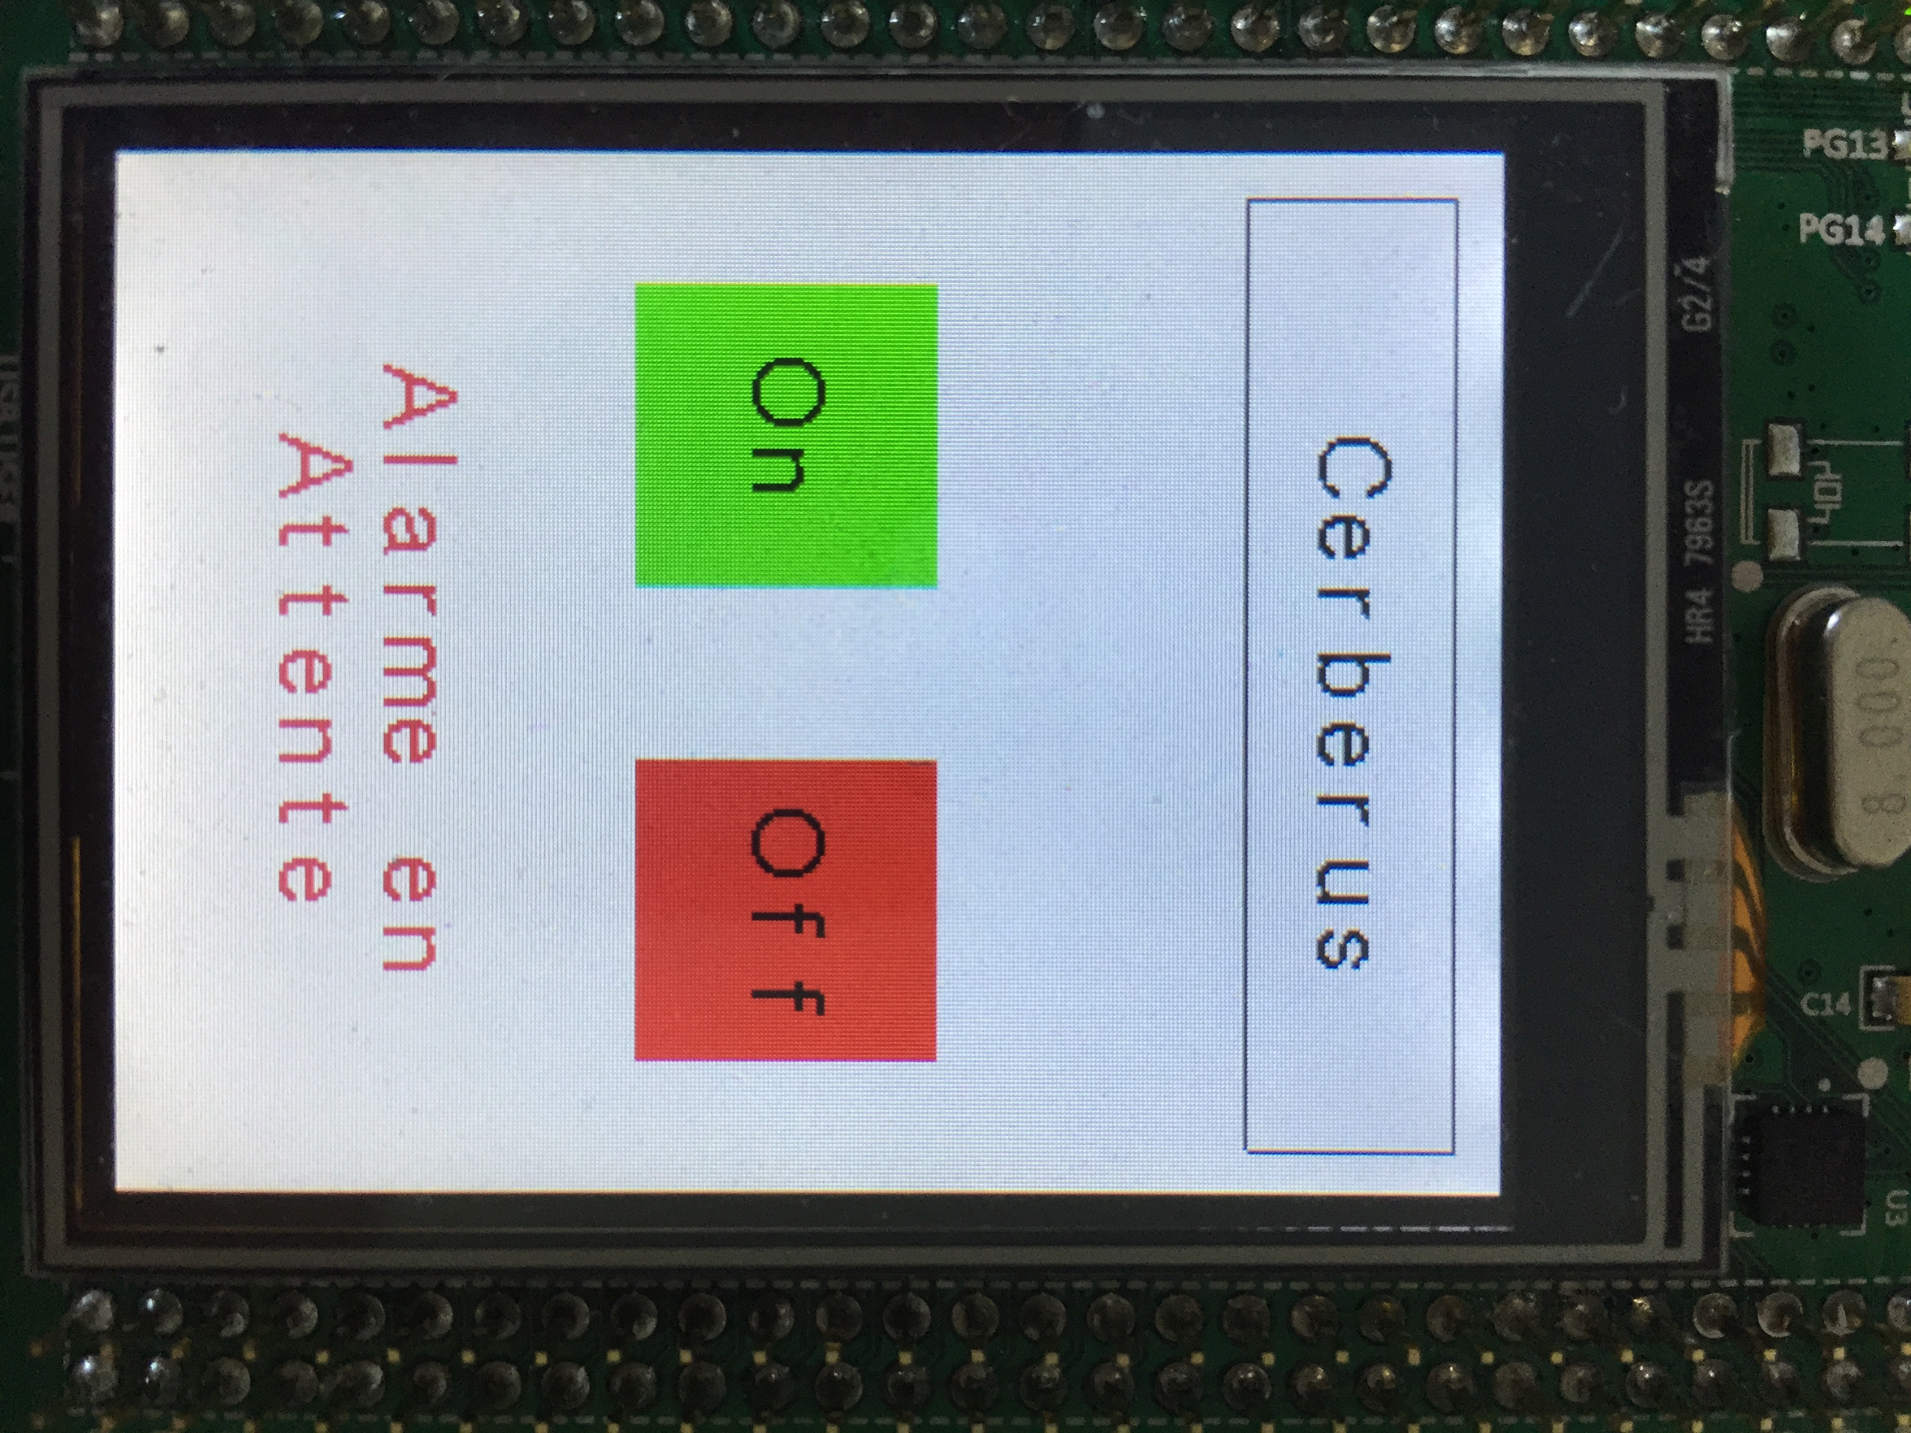

Nous voyons ici le résultat que nous avons obtenu pour les 3 menus que nous avons créés pour notre alarme.

Nous avons créés cette affichage avec les exemples fournit par st. Vous pouvez retrouver toutes les lignes de code dans Affichage.c du projet Version 1 en annexe.

1. Les Neopixels (même chose pour les 2 versions)

Nous revoilà avec les fameuses neopixel mais cette fois-ci cela sera moins long.

Nous avons donc crées dans le fichier LEDs.c les fonctions qui permettent d’attendre un certain temps en seconde milliseconde et nanoseconde, elles s’appellent waitS, waitMS et waitUS. Nous avons une fréquence de base de 60MHz :

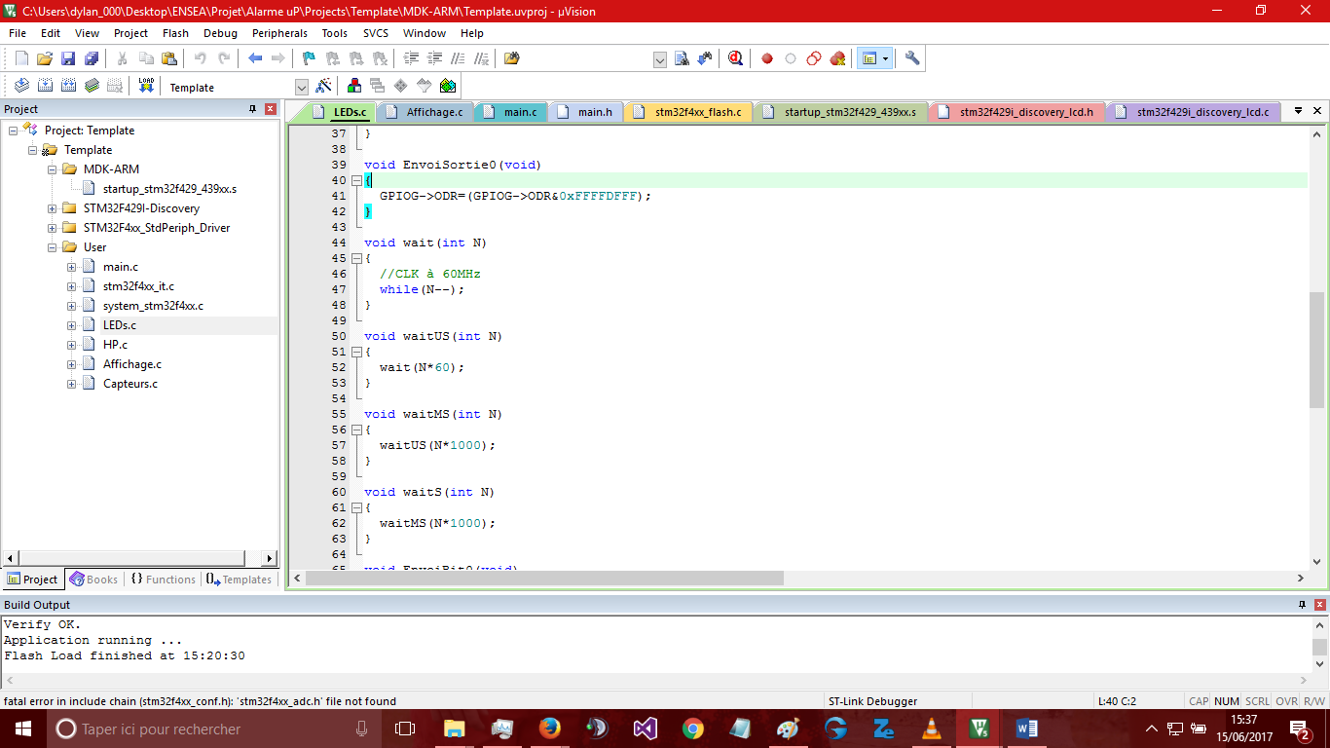

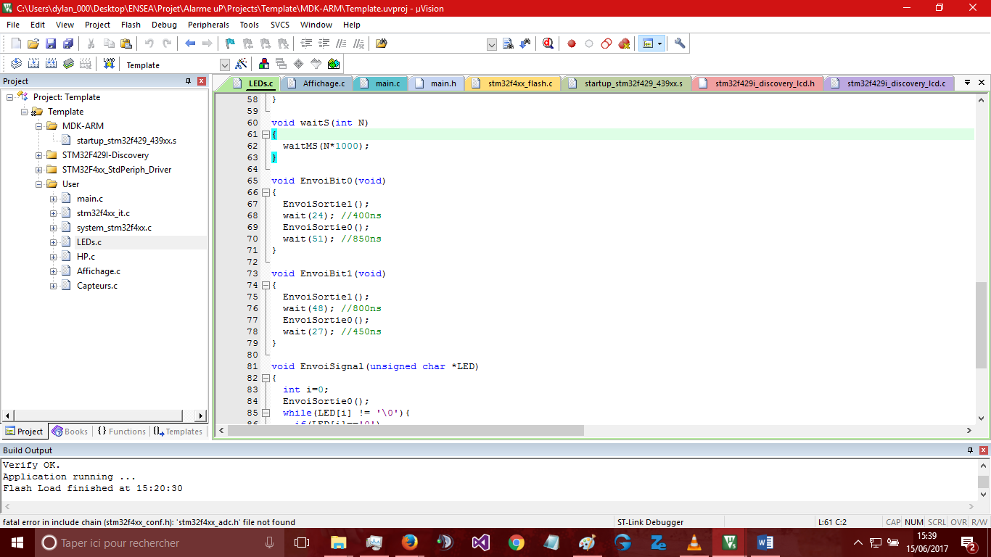Ensuite nous avons les 2 fonctions qui permettent d’envoyer les bits 1 ou 0 à la neopixel :

Les valeurs des wait on était calculé à la main.

Pour finir, la fonction qui permet d’envoyer le signal à la barre de neopixel en fonction d’un paramètre LED qui contiendra les bits de couleurs et luminosité que l’on voudra.

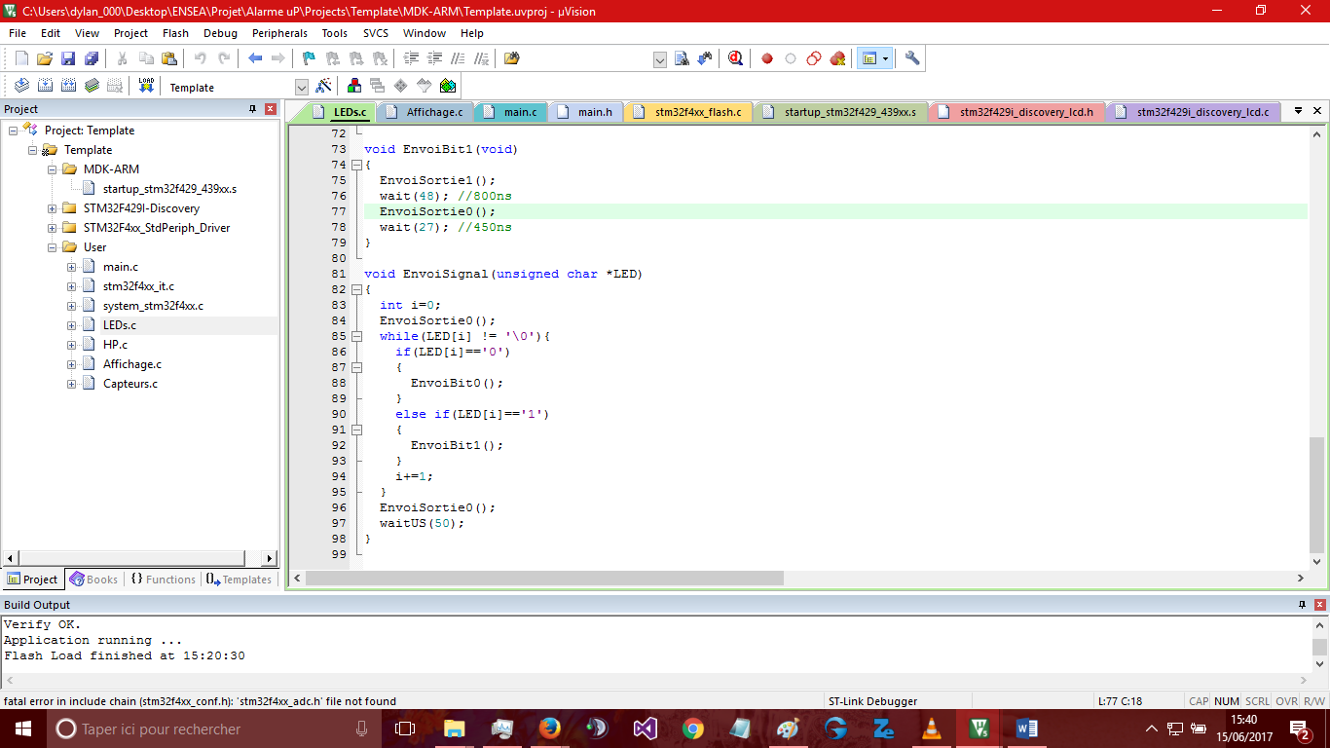

Nous avons donc tous ce qu’il nous faut pour piloter la barre neopixel. Vous pouvez tous retrouver dans LEDs.c dans l’annexe du projet stm32 version 1 et 2.

C) Les Entrées/sorties (même chose pour les 2 versions)

Il y a 3 entrées qui correspondent aux 3 capteurs et 2 sorties qui correspondent à l’une à la barre neopixel et l’autre à l’Haut-Parleur. Nous avons utilisé au debut la même méthode qu’utilisé dans les debut des TP de microprocesseur  comme par exemple ici pour le port de sortie de la barre neopixel :

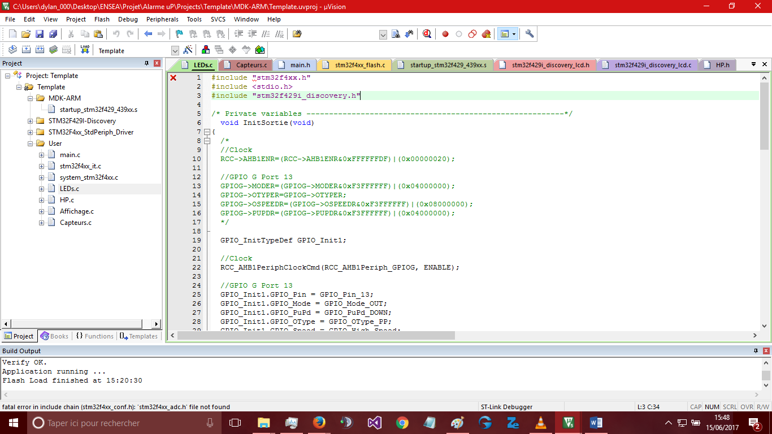

Puis nous avons découvert puis utilisé une structure déjà toutes faites pour initialiser une entrée ou une sortie, reprenons l’exemple des neopixel :

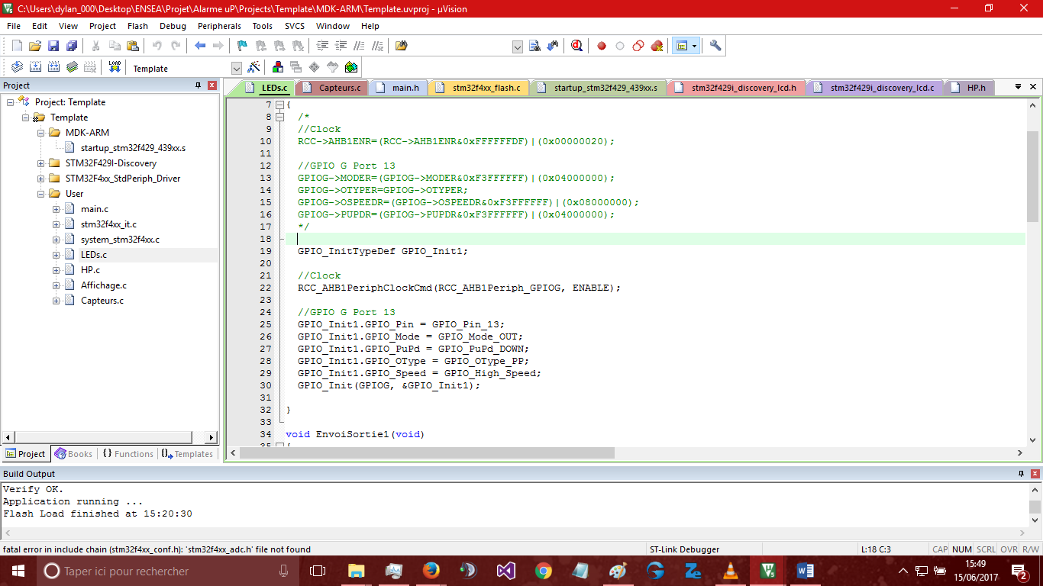

C’est fonction se trouve pour la barre neopixel dans LEDs.c, pour les capteurs dans Capteurs.c et pour le haut-parleur dans HP.c(pour la version 1, dans main.c dans la version 2).

1. Le Haut-Parleur

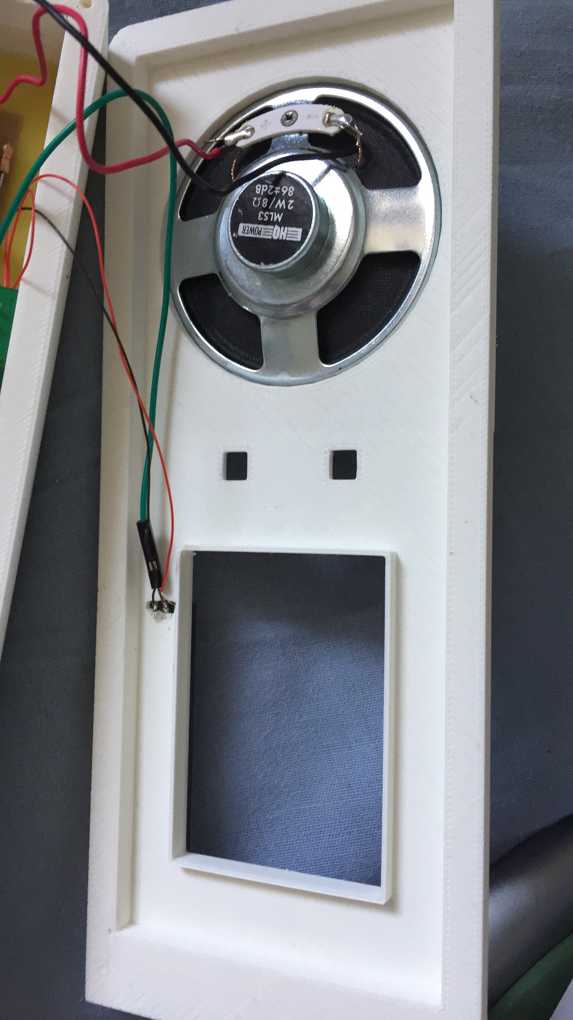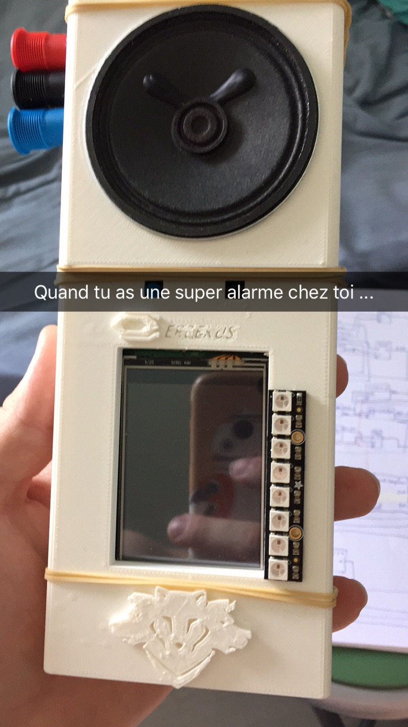

Nous avons commencé par reprendre un des exemples donner par st qui permet de générer un signal sinusoïdal.

Pour le principe, les valeurs d’un signal sinusoïdal sont rentrées dans une liste. Ensuite le DMA c’est-à-dire le Direct Memory Access prend les valeurs dans la mémoire et l’envoie directement dans le CAN qui lui retransmet tous à l’Haut-Parleur.

Pour expliquer rapidement et parce que nous ne savons pas en détail comment cela marche, un DMA permet d’effectuer un accès à la mémoire directe sans traitement par le microprocesseur ce qui permet de le faire ne temps réel pendant que le microprocesseur peut faire d’autres choses.

Pour la première version, nous avons gardé la même fréquence.

Dans la deuxième version, nous faisons évoluer la fréquence pour avoir un son qui ressemble vraiment à une alarme.

Toute la gestion de la fréquence se fait dans la fonction TIM3_Config() qui pour la version 1 se situe dans HP.c et dans la version 2 dans main.c .

Pour avoir le détail des codes, tout est en annexe dans le projet stm32 version 1 et version 2.

1. Affichage Version 2

Dans notre deuxième version, nous avons utilisé la librairie STemWIN qui permet de faire des Menus très facilement à partir d’un petit logiciel, en voici un exemple :

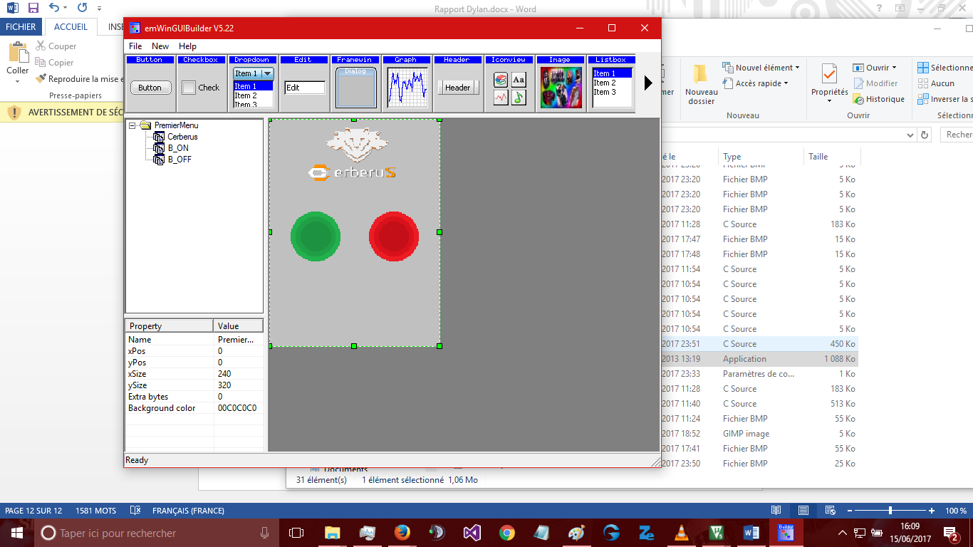

Il suffit donc d’appeler la fonction qui correspond au menu crée avec ce logiciel est la librairie affiche sur le LCD ce qu’on a créé avec le logiciel.

Ce qui nous donne notre nouvel affichage :

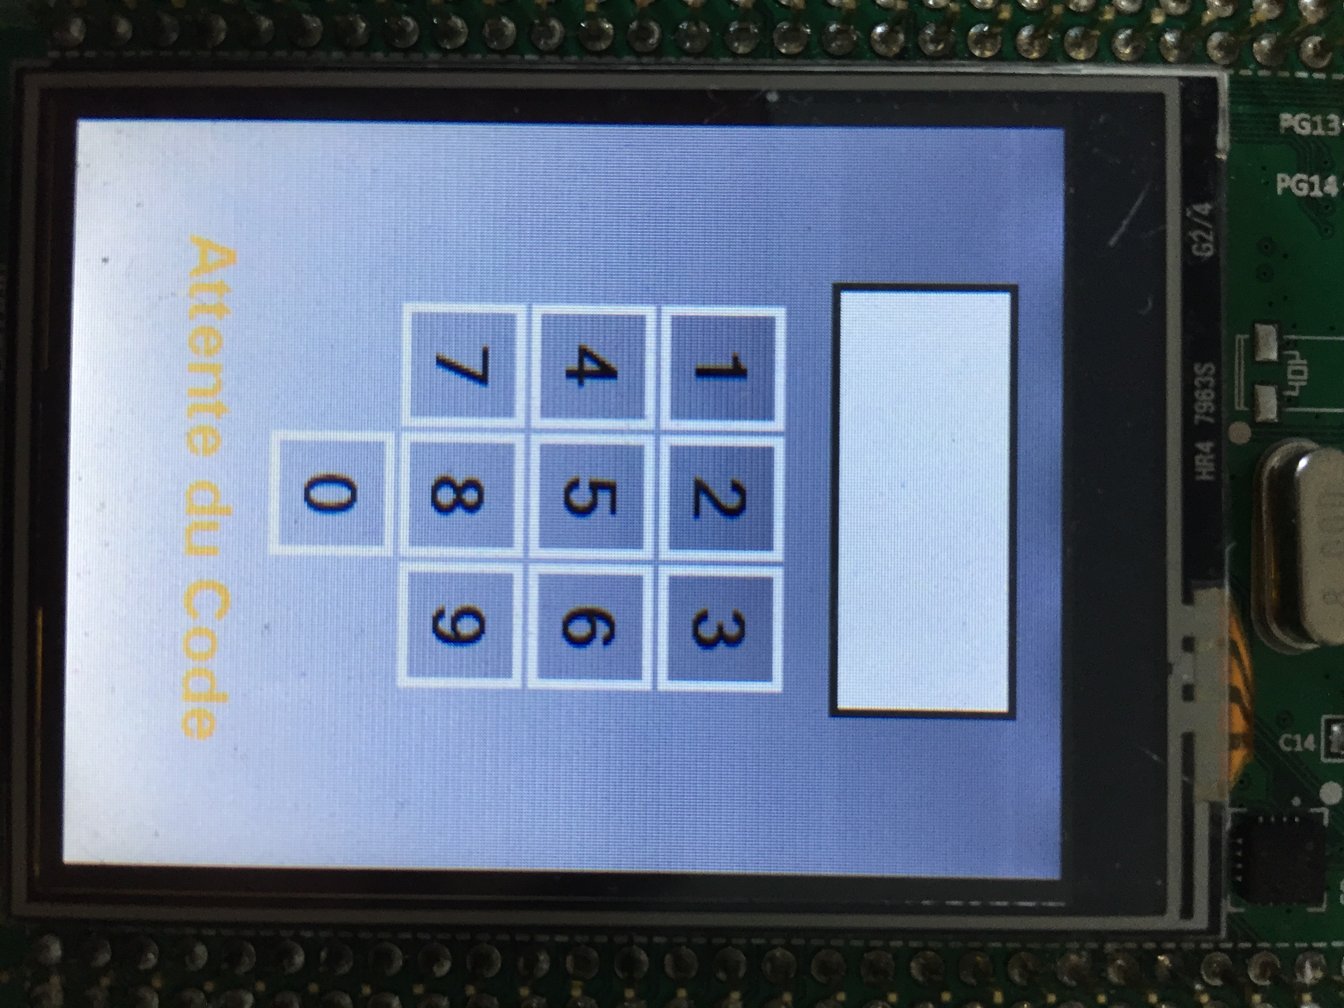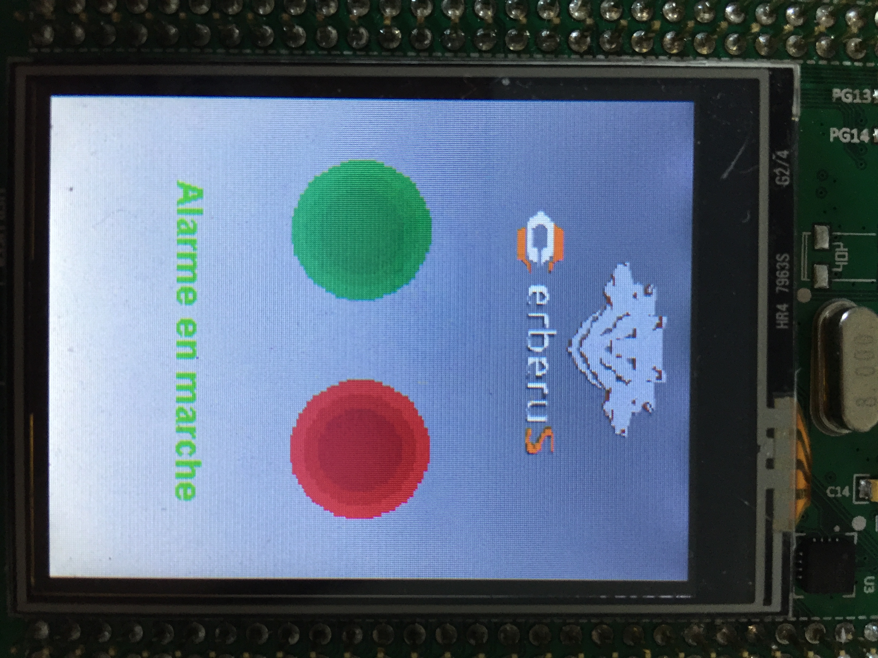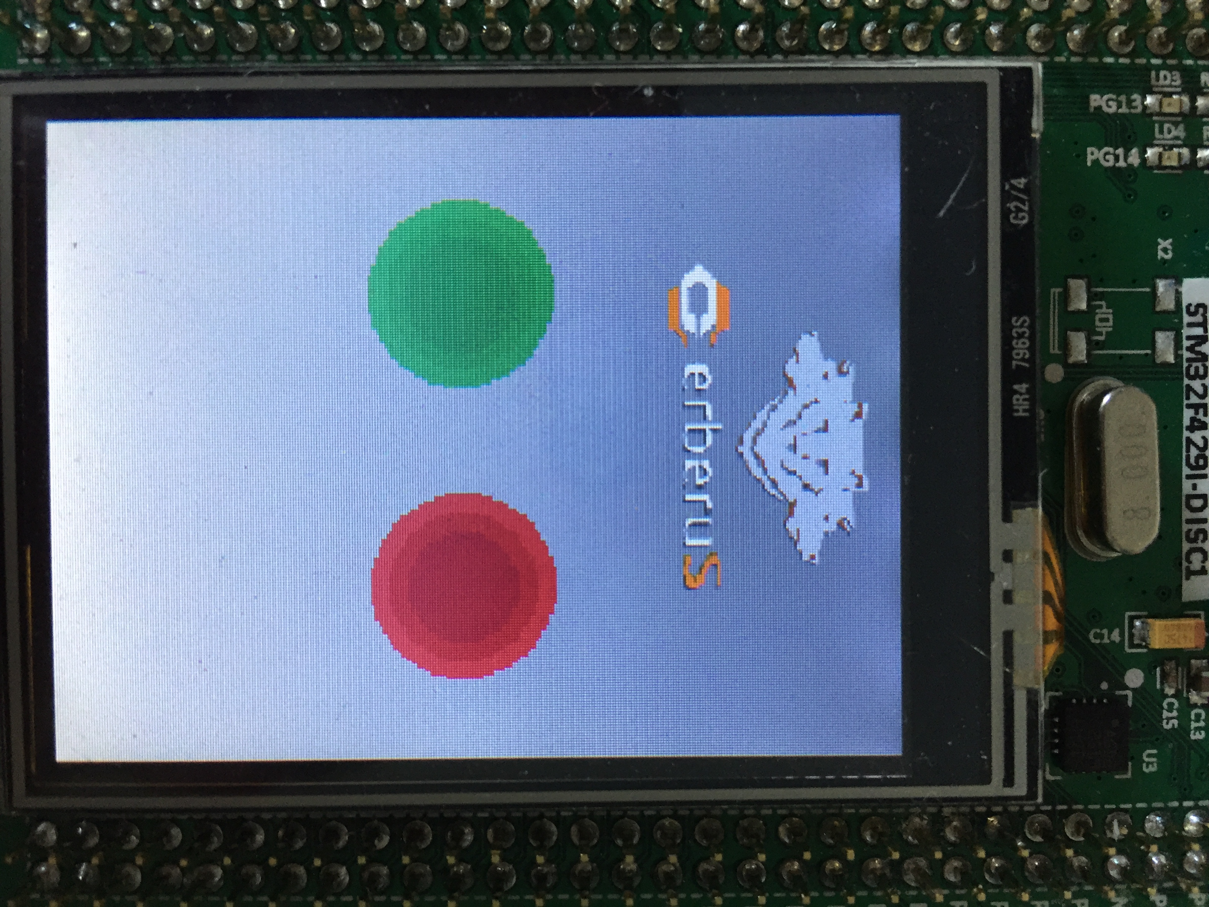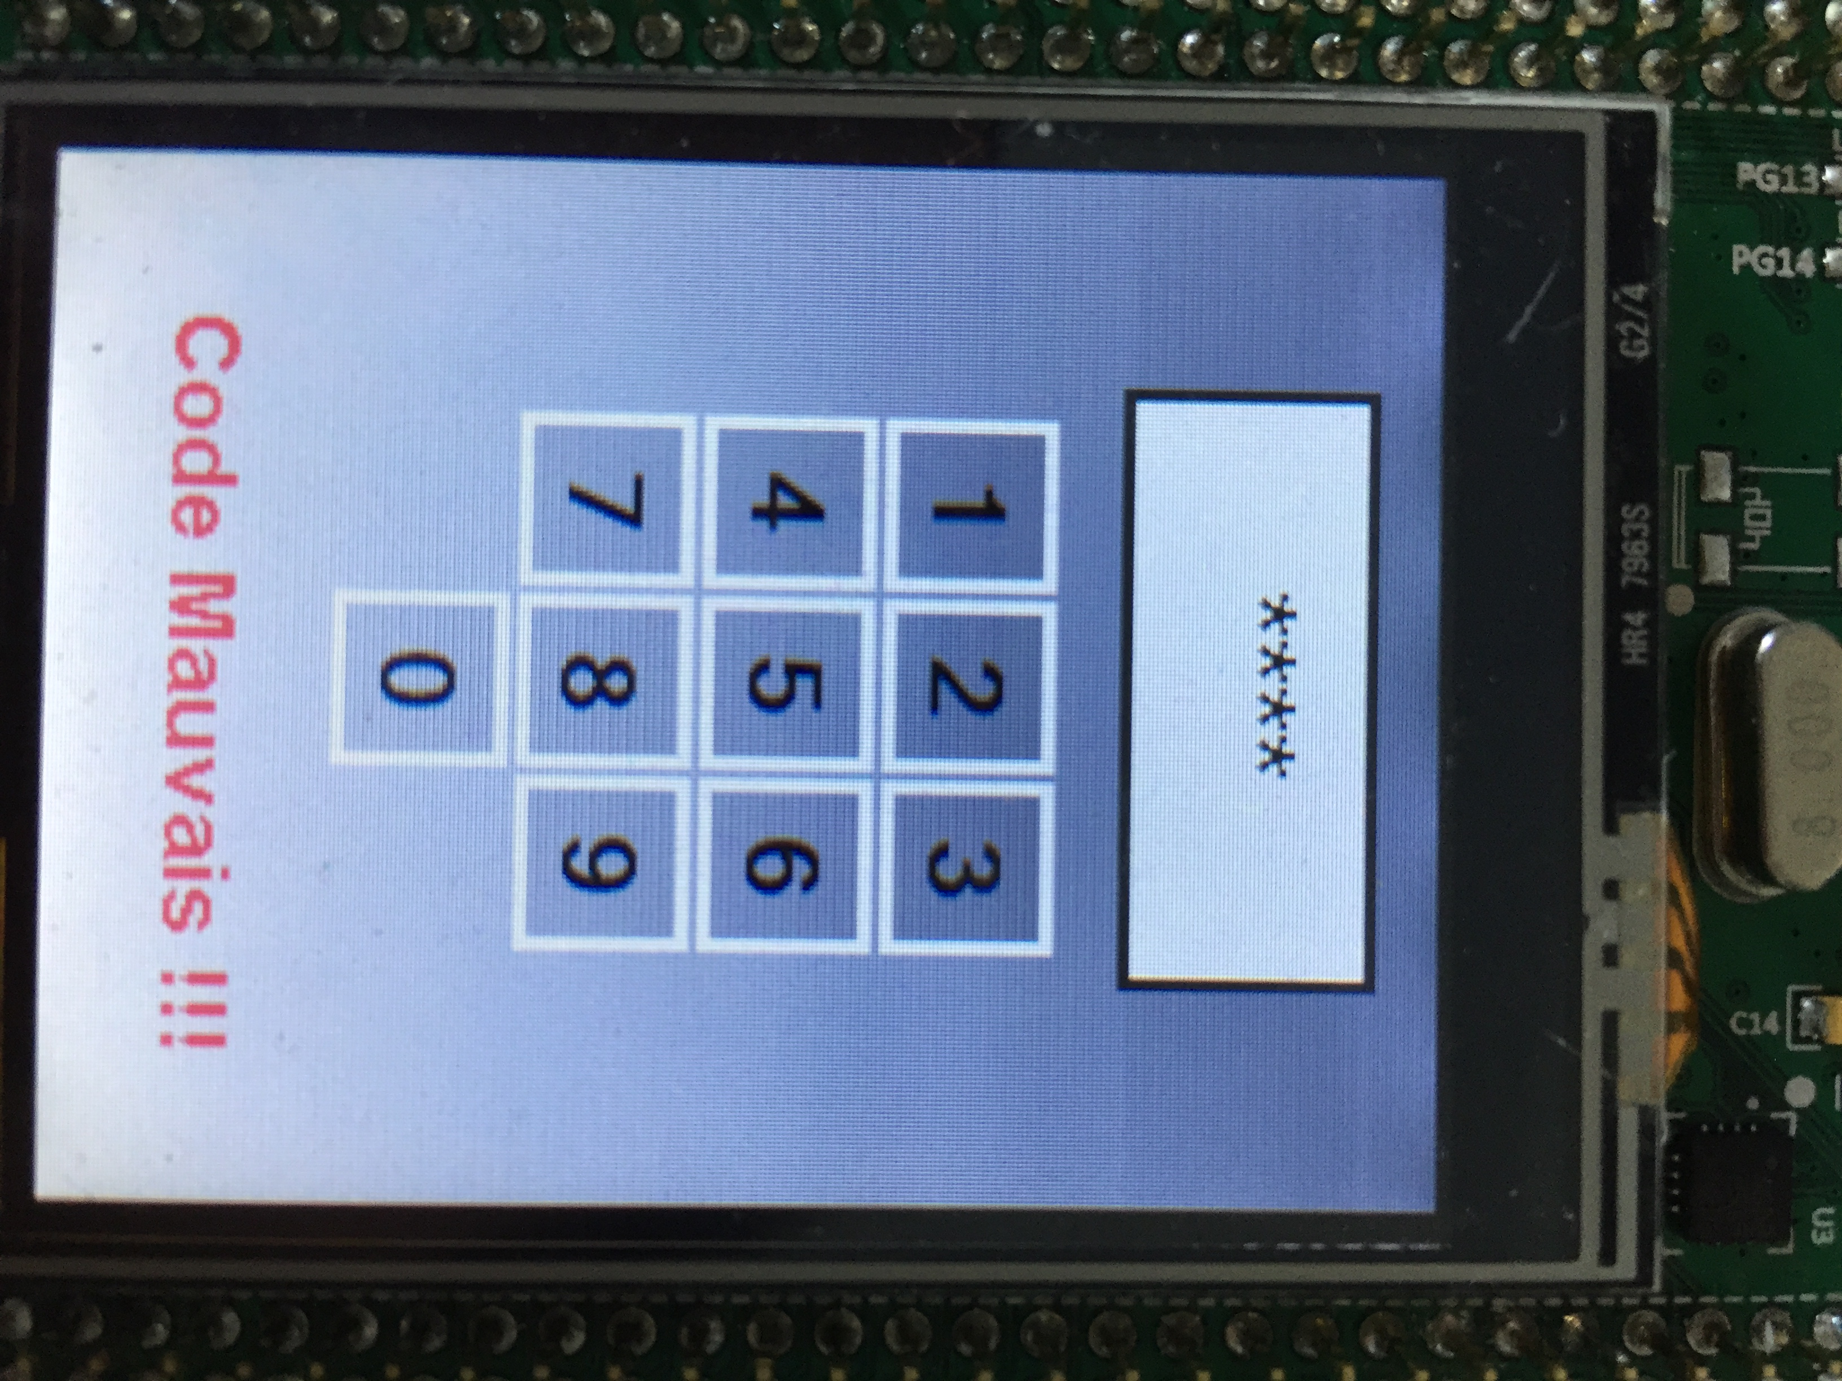

1. Programme principal

Commençons par parler de la différence entre les 2 versions, au niveau de la structure, la deuxième version est une amélioration de la première en retirant le menu attente qui au final ne server pas et en ajoutant le système de sécurité : un digicode.

Tout d’abord le code est découpé en 4 avec ce qu’on pourrait appeler des états qui sont géré par la valeur i.

Pour la première version :

Avec i =0, on est en état on envoie à la barre neopixel la couleur bleu sur les 3 LEDs et on affiche le premier menu. Lorsque le bouton vert est appuyé au passe à i=1.

Avec i = 1, rien ne se passe excepté l’affichage du nouveau menu. Avec le bouton vert, i passe à 2 et avec le rouge à 0.

Avec i = 2, c’est le menu marche qui est enclenché et donc chaque capteur si il est activé fera allumé en rouge 2 neopixel correspondantes à sa zone ainsi que l’action sur la sortie haut-parleur. Le Bouton vert ne sert à rien. Lors de l’appuie sur le Bouton Rouge l’alarme, elle se remet en mode attente c’est-à-dire i = 1.

Pour la deuxième version :

Avec i = 0, c’est la même chose que la première version.

Avec i = 1, cela correspond à i=2 excepté que cette fois ci le bouton rouge ne désactive pas l’alarme mais actionne le digicode en i = 2.

Avec i = 2, on arrive au digicode. Il est codé très simplement, chaque touche incrémente une valeur j pour compter le nombre de chiffre rentré et au bout de 4 touches tapées on compare avec une valeur rentré initialement. Si c’est bon alors i = 0 et le haut-parleur s’arrête sinon elle se bloque sur un menu « Code Bloqué ! ».

Pour plus de détail, veuillez regarder l’annexe du projet stm32 version 2 dans le main.c qui vous l’a fourni avec ce rapport.

Pour finir, nous vous avons décrit le fonctionnement de notre projet avec le plus de détail possible, nous allons maintenant si vous voulez la totalité du main de notre programme un organigramme résumant une bonne partie de ce qu’il vous a était expliquer ci-dessus :

